108w 如何通过手机设置无线连接

操作步骤：
1打印机开机后自动发出一个无线直连（Wi-Fi Direct）信号，正常来说如果是新机都是setup信号，这是专门用来设置无线连接的初始化无线直连信号。如果之前打印机已经连接过无线， 无线直连（Wi-Fi Direct）信号会变成Direct—XX的名称。
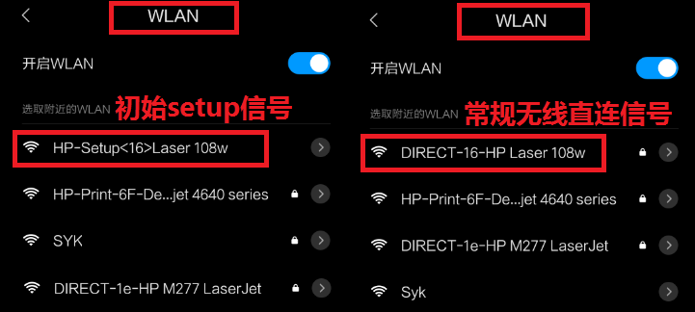
2如果手机搜索到信号为Direct名称的信号，请在打印机面板长按无线键8秒以上直到电源灯闪烁后放手，此Direct信号会恢复成Setup名称的初始化连接信号。
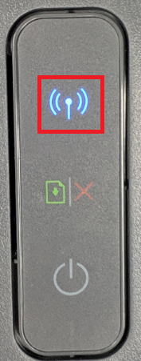
3确定打印机发出的是Setup信号后，手机尝试连接设置，如果使用苹果手机除本文设置方法外也可以参考文档：108w 如何通过苹果手机设置无线连接。
手机上找到无线（WLAN）菜单，找到打印机的无线直连（Wi-Fi Direct）信号后点击连接，Setup初始化信号连接不需要密码。
PS：请注意注意连接打印机无线直连信号后手机无法通过无线联网，如出现提示无互联网连接属于正常情况。
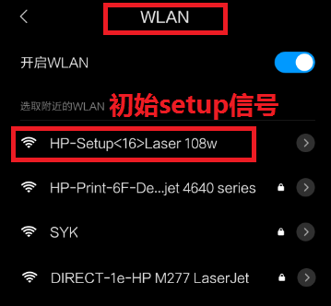
4手机中打开任意网页浏览器后输入192.168.223.1进入打印机EWS页
安卓手机
可能会出现证书过期等提示，请选择是后继续访问。
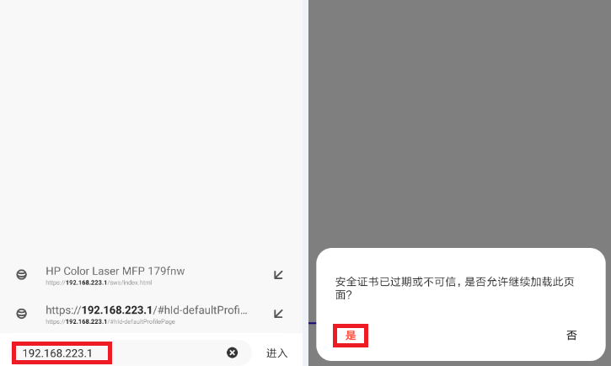
苹果手机
提示非私人连接，请点击显示详细信息后选择访问此网站
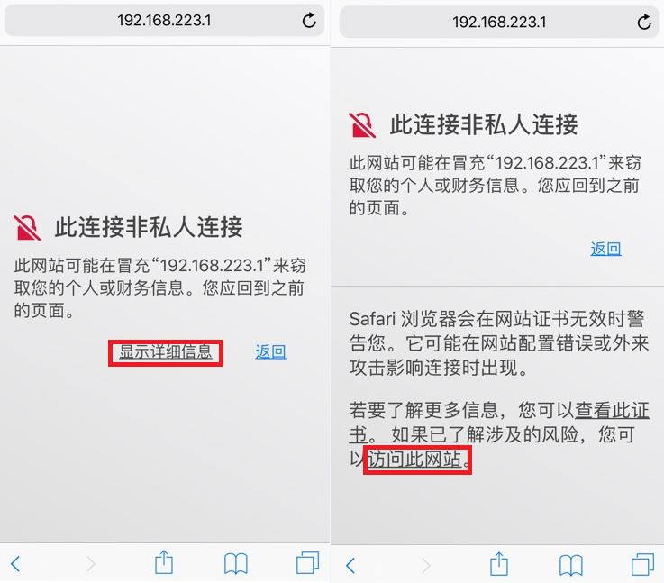
5等待网页加载完成
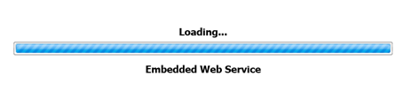
6进入打印机EWS设置界面，默认状态只能查看打印机信息、不能修改设置。请点击右上角登录选项，会弹出登录提示。
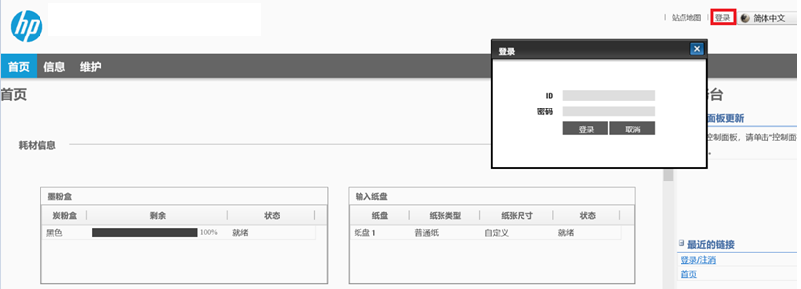
7默认账户ID：admin、没有密码，输入后点击登录
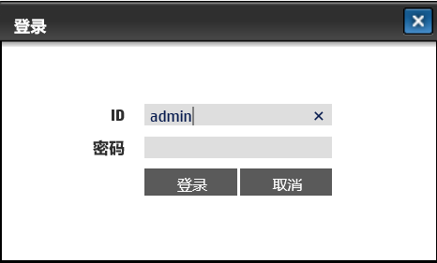
8登录后出现设置选项，点击设置菜单—网络设置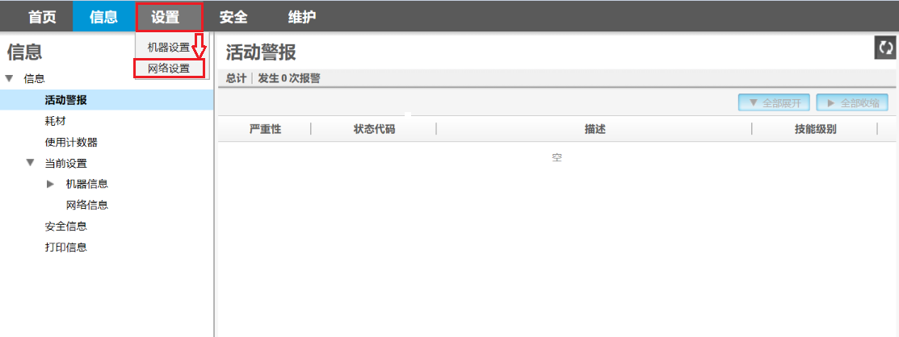
9在左侧网络设置菜单中发找到Wi-Fi选项
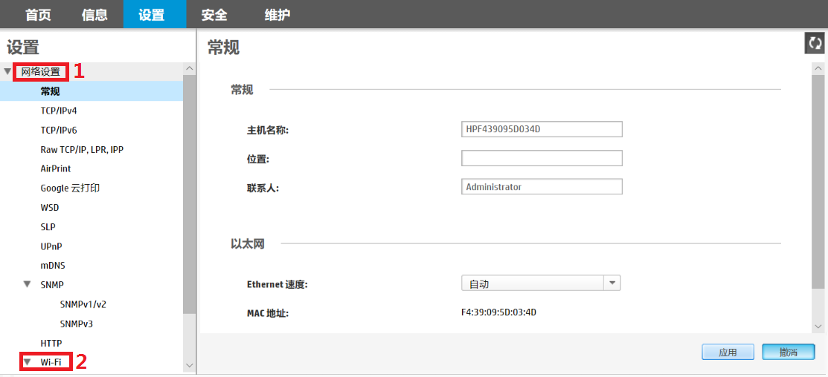
10找到Wi-Fi菜单中的向导设置
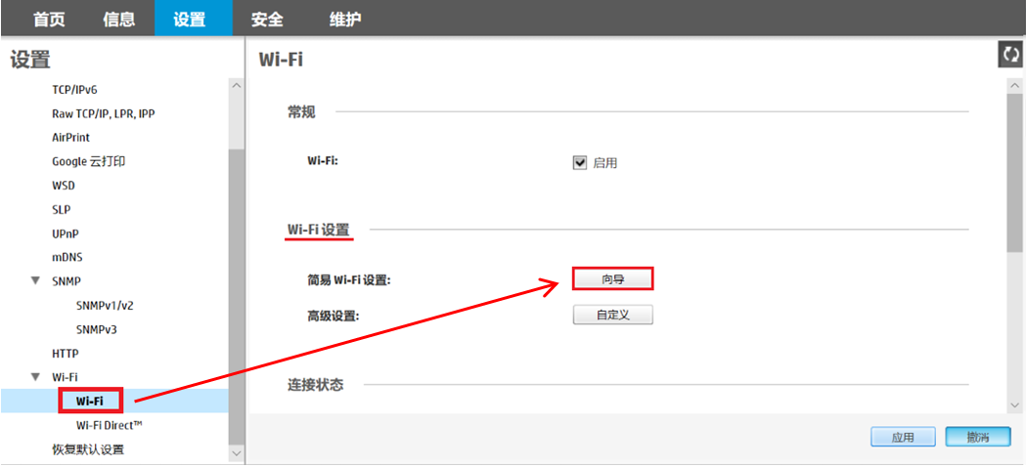
11打开无线设置向导，可以看到打印机搜索到无线Wi-Fi信号列表，选择需要加入的网络后点击下一步
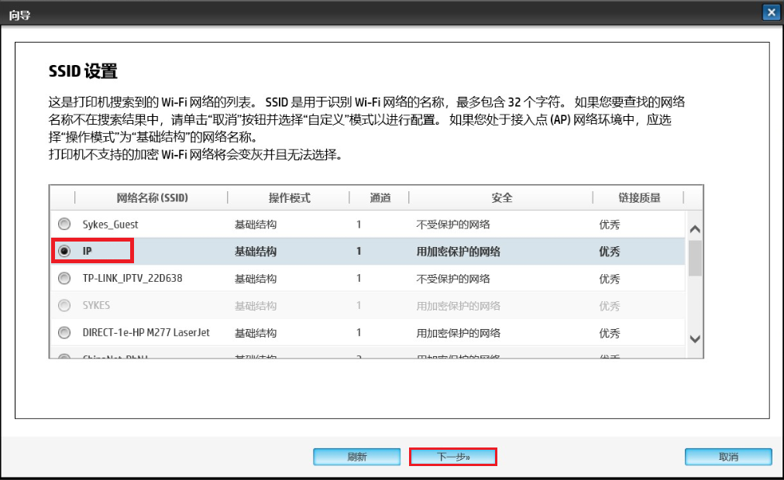
12输入无线网络密码后点击下一步
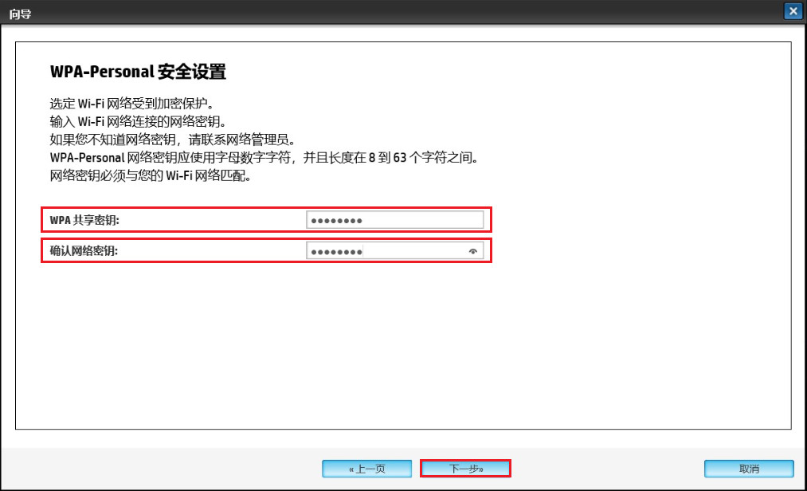
13确定连接无误后点击应用
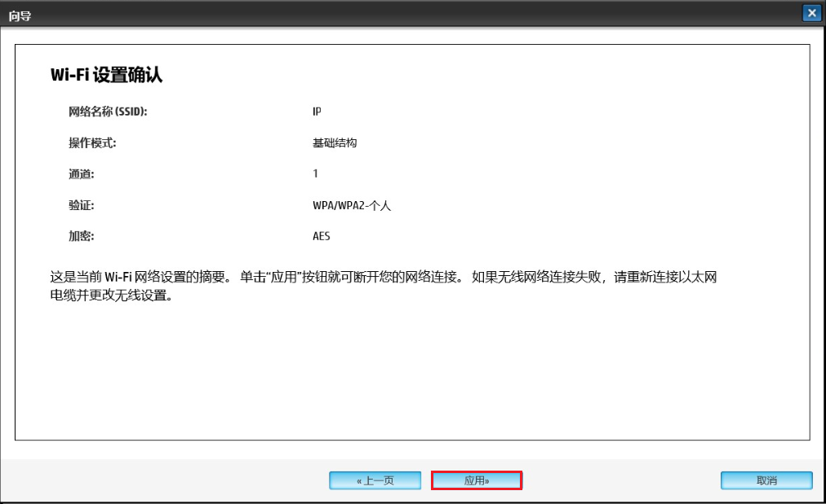
14提示设置修改成功，点击确定
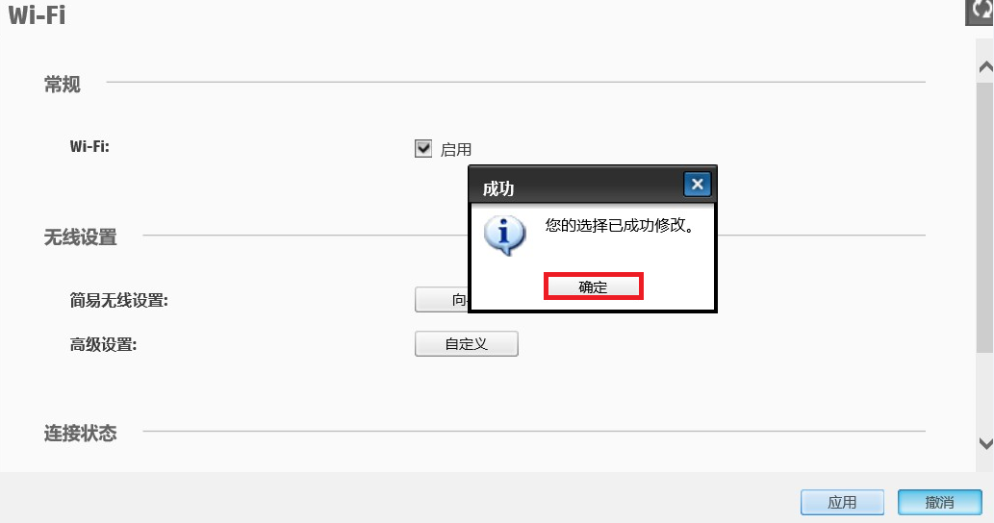
15打印机成功连接无线网络，可以在此Wi-Fi界面查看无线连接的具体信息。之后电脑/手机使用如需参考可以根据机型、安装驱动、手机等关键字搜索相关文档。
